1. Muat turun bahan amali daripada remote server dan pindahkan ke lokasi yang betul



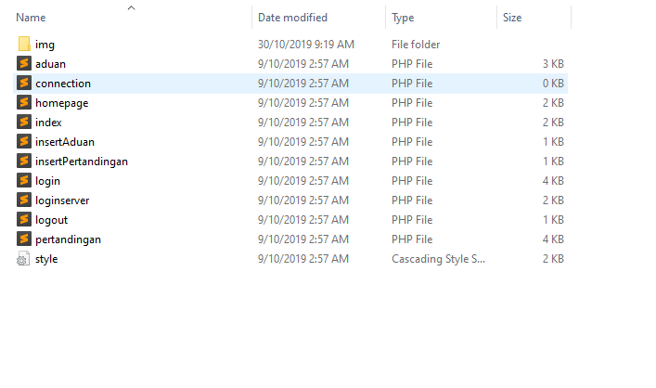

1. Cipta pangkalan data stts menggunakan phpmyadmin  
   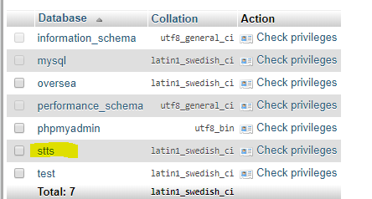
2. Import fail stts.sql menggunakan phpmyadmin

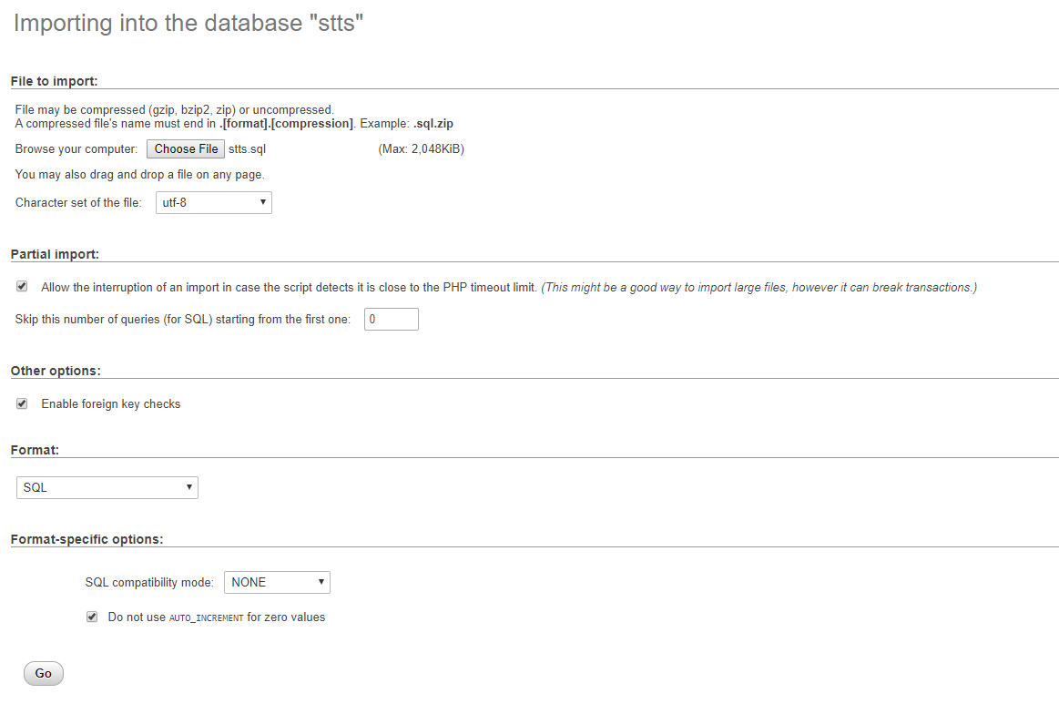

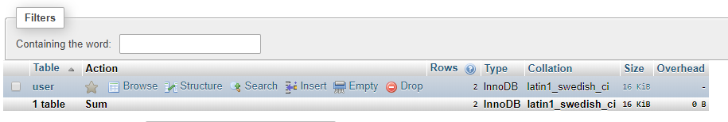

1. Log masuk ke sistem menggunakan username dan password yang diberikan

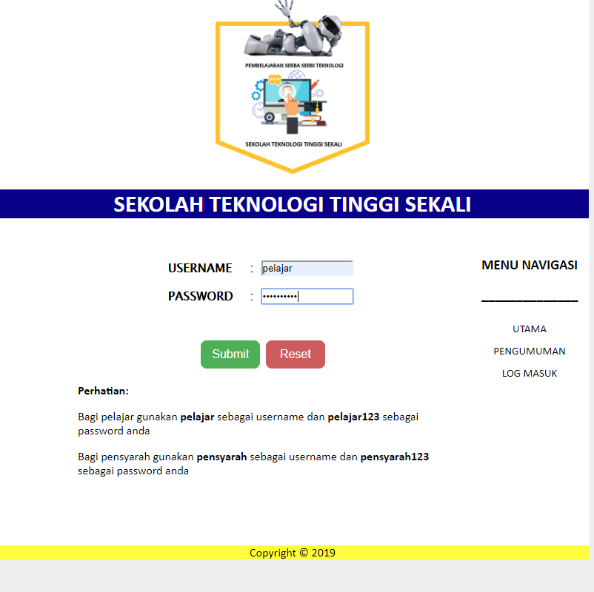

1. Kemaskini Connection.php

<?php

$servername = "localhost";

$username = "root";

$password = "";

$dbname = "stts";

$conn=mysqli_connect($servername,$username ,$password ,$dbname );

?>

1. uji sistem dan pastikan sistem berfungsi

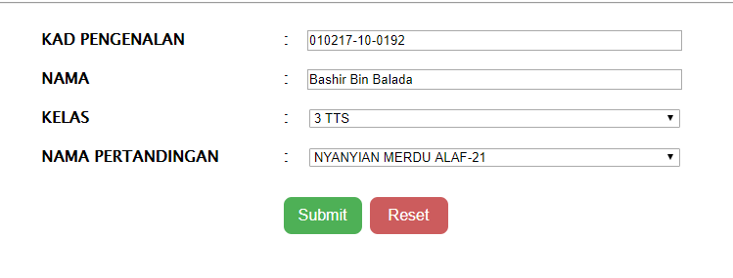

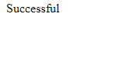

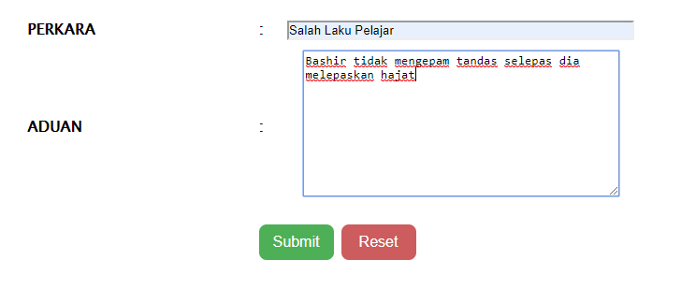



1. Backup pangkalan data dengan nama format.sql

